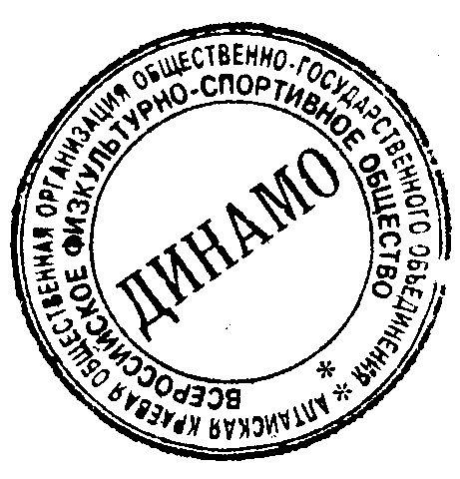 УТВЕРЖДАЮ
Первый заместитель Председателя
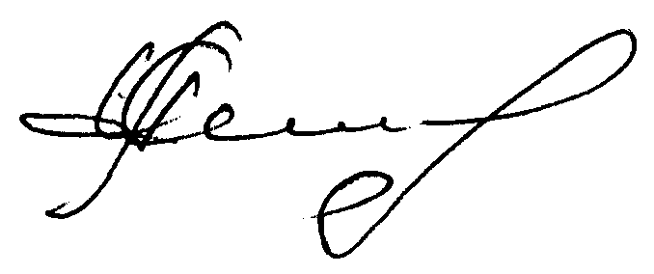 АКОО ОГО ВФСО «Динамо»
______________ А.А. Минин

«9» ноября 2018 года

Итоги
Соревнований по гиревому спорту в зачет Спартакиады АКОО ОГО ВФСО «Динамо»

9 ноября 2018г. с/з«Динамо»
В соревнованиях принимали участие:
Команд: 9 (1 группа - 6 команд, 2 группа - 3 команды)
Спортсменов: 60 участников
В соревнованиях не приняли участие команды: в\ч68895, УФНС.

Личный зачет
Вес до 63 кг. Вес до 85 кг.
1м.- ГорбуновЕвгений (ГУ МЧС) - 52,5 1м. – Незнаев Максим (ГУ МЧС) – 243
2м.- Немцев Сергей (Упр.Росгв.) - 50,5 2 м. – Десятов Алексей (УФССП) – 216
3м.- Мартемьянов Константин (ГУ МЧС) - 49 3 м. – Ястребов Вадим (УФССП) – 159,5
Вес до 68 кг. Вес до 95 кг.
1м.- Ведров Андрей(УФСИН) – 135,5 1 м. – Карачунов Дмитрий (УФССП) – 250
2м. –Петров Алексей (ГУ МЧС) –122,5 2 м. – Русанов Роман(ГУ МВД)– 139
3м.- Шефер Артем(ГУ МВД) – 116 3м. – Андрейченко Александр (ГУ МЧС) – 121
Вес до 73 кг Вес св. 95 кг.
1м.- Ермолин Семен (ГУ МЧС) – 174 1 м. – Пашков Ян (УФСИН) – 297
2м.- Агапов Александр (ГУ МВД) – 141,5 2 м. – Калтыгин Ярослав (ГУ МВД) – 290
3м.- Ишимов Алексей (УФСИН) – 141,5 3 м. – Несытов Евгений (ГУ МВД) – 184
Вес до 78 кг.
1м. –Ломейко Станислав (УФССП) – 195,5
2м. –Шишкин Сергей (ГУ МЧС) – 132
3м. – Оськин Алексей(Алт.таможня) – 87

Командный зачет
1 группа 2 группа
1м – ГУ МЧС – 7 1м – Алтайская таможня - 6
2 м – УФССП– 11 2м - В/ч 2131 - 9
3м – УФСИН- 12 3м - В/ч 28253 - 12
4м-ГУ МВД -12
5м- Упр. Росгвардии - 20
6м – БЮИ МВД- 26

Следующий вид спорта Спартакиады 2018 г. – плавание
Дата проведения 22 ноября 2018г.
Заседание судейской коллегии состоится 20 ноября 2018 г. в 15.00 ч. в помещении
АКОО ОГО ВФСО «Динамо»

Учебно-спортивный отдел АКОО ОГО ВФСО «Динамо»

